**ДВОИЧНЫЙ СЧЕТЧИК**

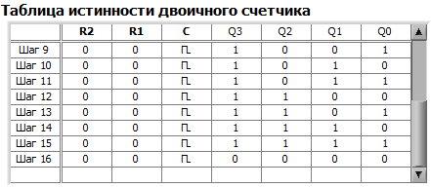

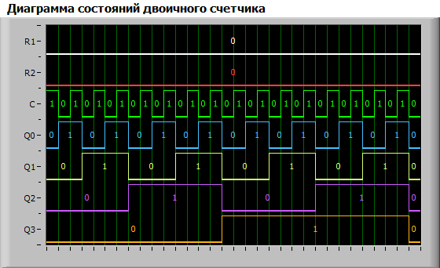

Суммирующий счетчик

К=16?

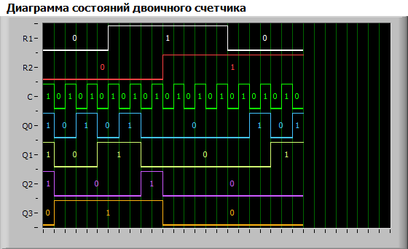

|  |  |  |
| --- | --- | --- |
| Вход r2 | Вход r1 | Режим работы |
| 0 | 0 | счет |
| 0 | 1 | Счет |
| 1 | 0 | Счет |
| 1 | 1 | сброс |

По спаду

**ДВОИЧНО-ДЕСЯТИЧНЫЙ СЧЕТЧИК**

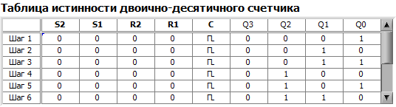

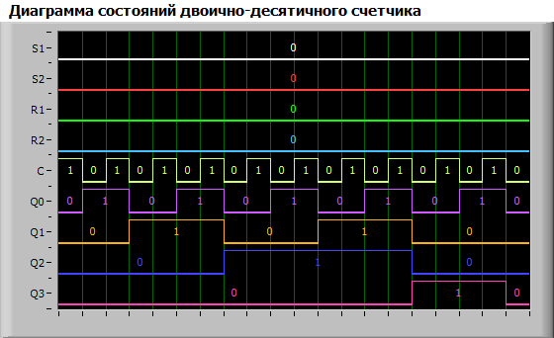

Суммирующий

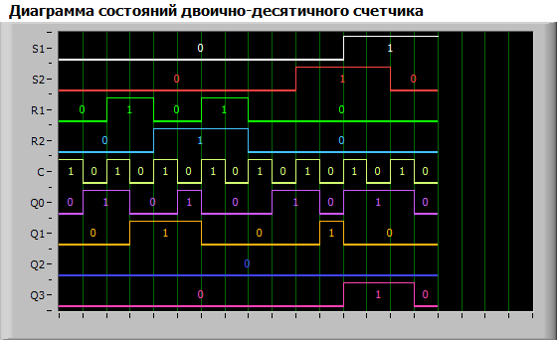

К=16?

|  |  |  |
| --- | --- | --- |
| Вход r2 | Вход r1 | Режим работы |
| 0 | 0 | счет |
| 0 | 1 | Счет |
| 1 | 0 | Счет |
| 1 | 1 | сброс |

|  |  |  |
| --- | --- | --- |
| Вход s2 | Вход s1 | Режим работы |
| 0 | 0 | счет |
| 0 | 1 | Счет |
| 1 | 0 | Счет |
| 1 | 1 | Установка 9 |

По спаду

**РЕВЕРСИВНЫЙ СЧЕТЧИК**

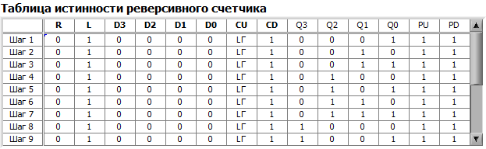

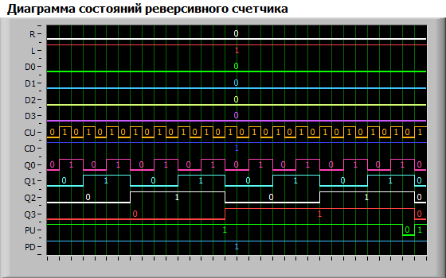

Есть изменения на pu

К=????

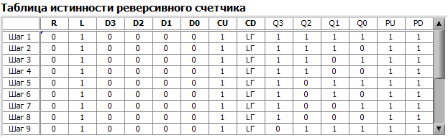

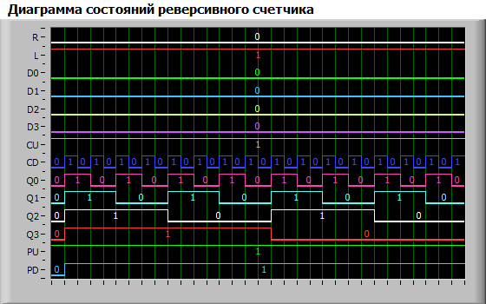

Есть изменения на pd

К=????

|  |  |  |  |  |  |  |  |
| --- | --- | --- | --- | --- | --- | --- | --- |
| Вход d3 | Вход d2 | Вход d1 | Вход d0 | Вход q3 | Вход q2 | Вход q1 | Вход q0 |
| 0 | 1 | 1 | 0 | 0 | 1 | 1 | 0 |
| 0 | 0 | 0 | 0 | 0 | 0 | 0 | 0 |
| 1 | 1 | 1 | 1 | 1 | 1 | 1 | 1 |

При L=0 происходит загрузка

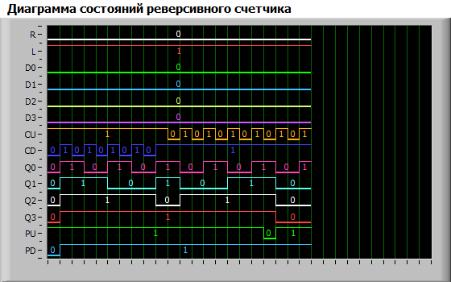

По фронту

Pu при поступлении 1111

Pd при поступлении 0000

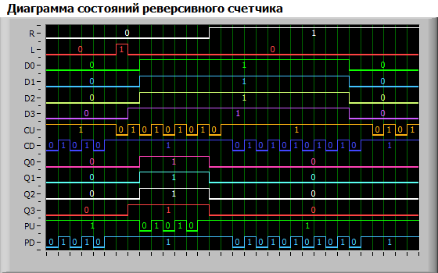

При L=0 загрузка;

1)PU=0 при чередующемся CU, CD=1 и загрузке 1111

2)PD=0 при чередующемся CD, CU=1 и загрузке 0000

При R=1 сброс;

PD = 0 при чередующемся CD